Italia, settembre 2013
Hotel degli immigrati di Bell Ville 1889/2013
Fu uno dei 13 alberghi costruiti nel paese alla fine del XIX secolo, inaugurato nel 1889.
Si trova all’interno della scuola agraria chiamata ENA.
L’albergo accoglieva 200, persone. Era il principale riferimento per contattare agli immigrati nella regione che erano allogiati e ricevevano gli alimenti gratuitamente tra 5-10 giorni. Affinchè gli uomini di ogni famiglia trovassero lavoro per essere independeti.
Ha l’architettura italiana con delle scale di marmo di carrara bianche. Ha ancora la cucina originale la cantina che c’e sotto la cucina. I dormitori separati per uomini e donne.
Le donne hanno dovuto aiutare in cucina, lavare e stirare gli abbigliamenti e la pulizia in generale.
L’albergo ha funzionato poco più di 10 anni.
Nel 1902 fu venduto il resto della proprietà di Cornelio Casas, 800 ettari per una scuola agraria.
Nel 1904 si creò la scuola di “Lechería y Practicultura” comunmente chiamata ENA.
Nel 2009 è stato dichiarato patrimonio provinciale, adesso si fanno le opere di restauro, da preservare questo palazzo, della facciata originale già che una parte fu distrutta.

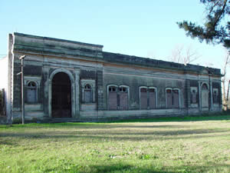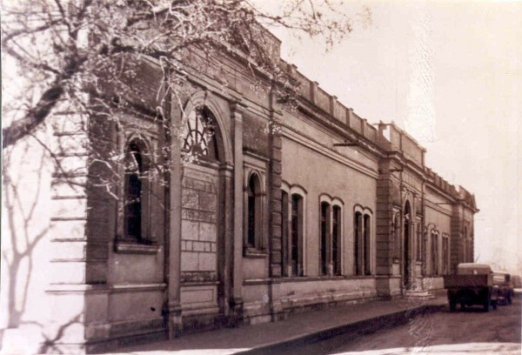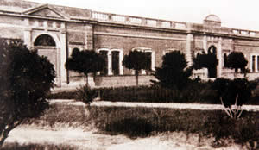
Francis Molinero

